Bulk User Action

Apa Itu Bulk User Action?
Bulk user action adalah sebuah fitur dalam moodle dimana kita bisa melakukan berbagai macam tindakan pada banyak user sekaligus. Hal ini sangat berguna jika kita ingin melakukan tambah banyak user ke cohort atau juga ingin menghapus akun user.
Kali ini kita akan mendemonstasikan cara menambah user ke dalam cohort dengan Bulk User Action. Mengenai apa itu cohort, akan dijelaskan di materi lain.

Bagaimana Caranya Menggunakan Bulk User Action?
1. | Masuk ke Site Administration. | 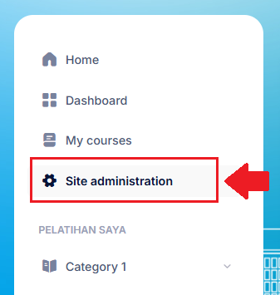  Menu Site Administration di sidebar
2. | Kemudian ke Menu Tab Users, dan pilih item Bulk user actions. | 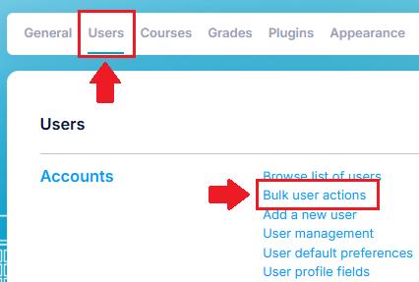  Pilih menu tab Users kemudian Bulk user actions.
3. | Kemudian kita akan diarahkan pada tampilan filter untuk memilih user mana saja yang akan kita atur. | 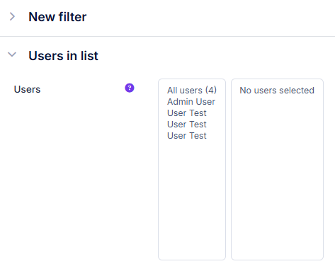  Tampilan sekilas form filter user
4. | Pada bagian new filter, tekan tombol show more... untuk menampilkan filter yang lain. | 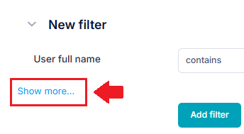  Tekan show more... untuk menampilkan filter lainnya
5. | Scroll ke bawah, cari User profile fields. Pilih custom field yang sudah dibuat. Lalu apabila sudah menambahkan semua filter yang dibutuhkan, scroll ke bawah untuk menemukan tombol Add filter yangamana akan menyeleksi user berdasarkan filter tadi. | 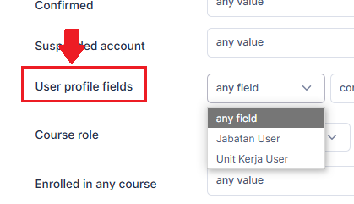  Pilih field berikut menambah filter Jabatan  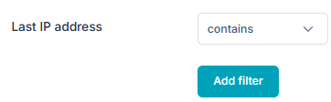  Jangan lupa tambahkan filter dengan menekan tombol Add filter
6. | Terdapat 2 kolom pada bagian users.  - Kolom sebelah kiri adalah semua user hasil filter kita.  - Kolom sebelah kanan adalah semua user yang kita pilih.  Yang akan kita atur adalah user yang terdapat pada kolom sebelah kanan.  Untuk menambahkan user ke kolom sebelah kanan, pilih terlebih dahulu usernya pada kolom sebelah kiri, kemudian tambahkan dengan cara menekan tombol Add to selection di bawahnya. | 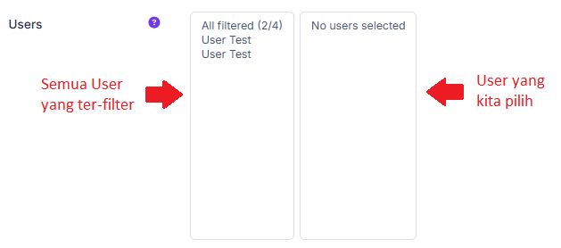  Pilih user yang akan kita select  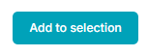  Jangan lupa tambahkan ke pilihan  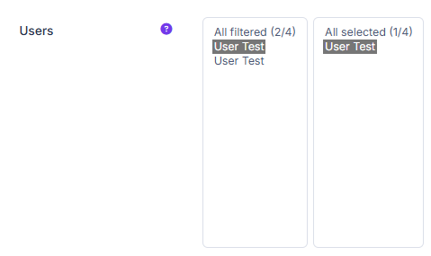  User yang sudah kita pilih
7. | Jika sudah memilih user mana saja, scroll ke bawah untuk menemukan action. Lalu setelah itu tekan tombol Go untuk mengeksekusi. | 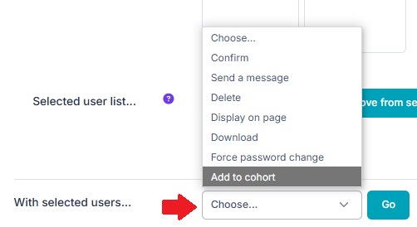  Berikan action yang kita inginkan, lalu tekan tombol Go untuk memproses
8. | Kemudian akan muncul user yang dipilih beserta actionnya yaitu misalkan adalah add to cohort. Pilih terlebih dahulu cohort tujuannya, kemudian tekan tombol add to cohort untuk meng-eksekusi. | 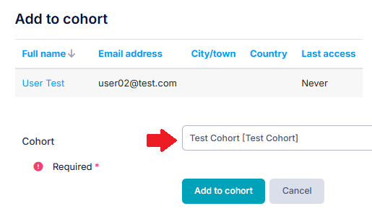  Jangan lupa pilih cohort tujuan lalu tekan tombol add to cohort.
9. | Setelah itu user otomatis akan dimasukkan ke dalam cohort apabila berhasil. | 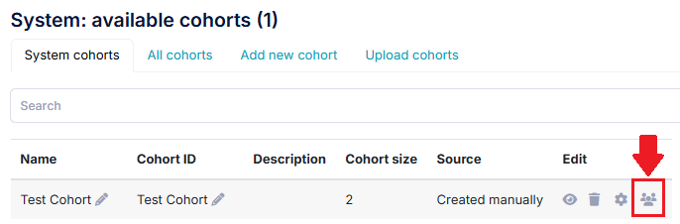  Masuk ke menu cohort, kemudian tekan untuk melihat list member  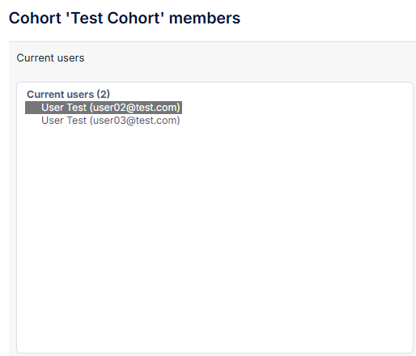  User yang tergabung dalam cohort Test Cohort

